聖体礼拝の集い  Giờ Chầu Thánh Thể  Eucharistic Adoration Gathering  성찬예배 모임 | 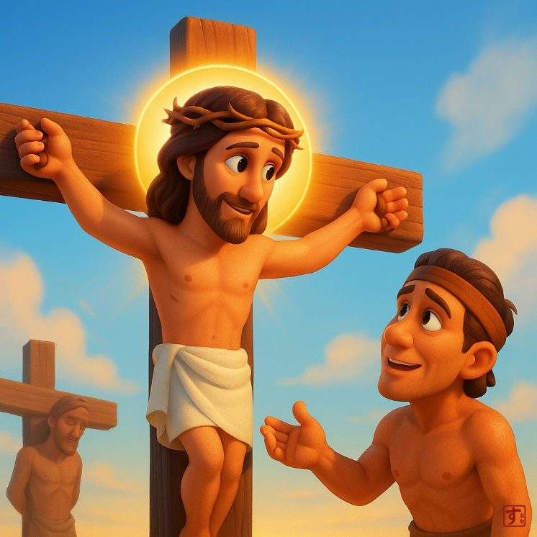
  C | 王であるキリスト  Đức Kitô Vua  Christ the King (C)  그리스도 왕

導入・DẪN NHẬP・INTRODUCTION・소개 |   19:00

御聖体顕示・ĐẶT MÌNH THÁNH CHÚA・EXPOSING THE BLESSED SACRAMENT・성체조배

沈黙の祈り・CẦU NGUYỆN TRONG THINH LẶNG・PRAYER IN SILENCE・침묵의 기도
最後に質問をしながら祈ることができる・BẠN CÓ THỂ CẦU NGUYỆN VỚI NHỮNG CÂU HỎI GỢI Ý Ở CUỐI TRANG.・
YOU CAN PRAY WITH THE QUESTIONS AT THE END・마지막에 있는 질문으로 기도할 수 있습니다.

日本語  福音朗読・LẮNG NGHE LỜI CHÚA・RECITATION OF THE GOSPEL・복음 낭독 | 19:10
ルカによる福音。
そのとき、議員たちはイエスをあざ笑って言った。「他人を救ったのだ。もし神からのメシアで、選ばれた者なら、自分を救うがよい。」兵士たちもイエスに近寄り、酸いぶどう酒を突きつけながら侮辱して、言った。「お前がユダヤ人の王なら、自分を救ってみろ。」イエスの頭の上には、「これはユダヤ人の王」と書いた札も掲げてあった。十字架にかけられていた犯罪人の一人が、イエスをののしった。「お前はメシアではないか。自分自身と我々を救ってみろ。」すると、もう一人の方がたしなめた。「お前は神をも恐れないのか、同じ刑罰を受けているのに。我々は、自分のやったことの報いを受けているのだから、当然だ。しかし、この方は何も悪いことをしていない。」そして、「イエスよ、あなたの御国においでになるときには、わたしを思い出してください」と言った。するとイエスは、「はっきり言っておくが、あなたは今日わたしと一緒に楽園にいる」と言われた。
（「神のみことば」と言わないでください）

ENGLISH  福音朗読・LẮNG NGHE LỜI CHÚA・RECITATION OF THE GOSPEL・복음 낭독 | 19:25
  - From the Gospel according to Luke.
And people were standing near, watching. And the leaders among them derided him, saying: “He saved others. Let him save himself, if this one is the Christ, the elect of God. And the soldiers also ridiculed him, approaching him and offering him vinegar and saying, “If you are the king of the Jews, save yourself. Now there was also an inscription written over him in letters of Greek, and Latin, and Hebrew: THIS IS THE KING OF THE JEWS And one of those robbers who were hanging blasphemed him, saying, “If you are the Christ, save yourself and us. But the other responded by rebuking him, saying: “Do you have no fear of God, since you are under the same condemnation And indeed, it is just for us. For we are receiving what our deeds deserve. But truly, this one has done nothing wrong. And he said to Jesus, “Lord, remember me when you come into your kingdom. And Jesus said to him, “Amen I say to you, this day you shall be with me in Paradise.
(Please don’t say “This is the Word of the Lord”)

TIẾNG VIỆT  福音朗読・LẮNG NGHE LỜI CHÚA・RECITATION OF THE GOSPEL・복음 낭독 | 19:35
Tin Mừng Chúa Giêsu Kitô theo Thánh Luca.
Dân chúng đứng nhìn, còn các thủ lãnh thì buông lời cười nhạo: “Hắn đã cứu người khác, thì cứu lấy mình đi, nếu thật hắn là Đấng Ki-tô của Thiên Chúa, là người được tuyển chọn!” Lính tráng cũng chế giễu Người. Chúng lại gần, đưa giấm cho Người uống và nói: “Nếu ông là vua dân Do-thái thì cứu lấy mình đi!” Phía trên đầu Người, có bản án viết: “Đây là vua người Do-thái. ”Một trong hai tên gian phi bị treo trên thập giá cũng nhục mạ Người: “Ông không phải là Đấng Ki-tô sao? Hãy tự cứu mình đi, và cứu cả chúng tôi với!” Nhưng tên kia mắng nó: “Mày đang chịu chung một hình phạt, vậy mà cả Thiên Chúa, mày cũng không biết sợ ! Chúng ta chịu như thế này là đích đáng, vì xứng với việc đã làm. Chứ ông này đâu có làm điều gì trái !” Rồi anh ta thưa với Đức Giê-su: “Ông Giê-su ơi, khi ông vào Nước của ông, xin nhớ đến tôi!” Và Người nói với anh ta : “Tôi bảo thật anh, hôm nay, anh sẽ được ở với tôi trên Thiên Đàng".
(Xin không xướng "Đó là Lời Chúa")

한국어  福音朗読・LẮNG NGHE LỜI CHÚA・RECITATION OF THE GOSPEL・복음 낭독 | 19:45
루카가 전한 거룩한 복음입니다.
그때에 지도자들은 예수님께 “이자가 다른 이들을 구원하였으니, 정말 하느님의 메시아, 선택된 이라면 자신도 구원해 보라지.” 하며 빈정거렸다. 군사들도 예수님을 조롱하였다. 그들은 예수님께 다가가 신 포도주를 들이대며 말하였다. “네가 유다인들의 임금이라면 너 자신이나 구원해 보아라.” 예수님의 머리 위에는 ‘이자는 유다인들의 임금이다.’라는 죄명 패가 붙어 있었다. 예수님과 함께 매달린 죄수 하나도, “당신은 메시아가 아니시오? 당신 자신과 우리를 구원해 보시오.” 하며 그분을 모독하였다. 그러나 다른 하나는 그를 꾸짖으며 말하였다. “같이 처형을 받는 주제에 너는 하느님이 두렵지도 않으냐? 우리야 당연히 우리가 저지른 짓에 합당한 벌을 받지만, 이분은 아무런 잘못도 하지 않으셨다.” 그러고 나서 “예수님, 선생님의 나라에 들어가실 때 저를 기억해 주십시오.” 하였다. 그러자 예수님께서 그에게 이르셨다. “내가 진실로 너에게 말한다. 너는 오늘 나와 함께 낙원에 있을 것이다.”
(“하느님의 말씀”이라고 말하지 마십시오)

祈りの質問・GỢI Ý SUY NIỆM & CẦU NGUYỆN.・QUESTIONS FOR PRAYING・기도 질문
- 十字架の上でイエス様は嘲られましたが、イエス様の答えはこうでした：『父よ、彼らをお赦しください。自分が何をしているのか知らないのです。』十字架の上で、イエス様は極限までの愛を私たちに教えてくださいました。私たちはそのことを感謝します。
- 今日、私たちはイエス様が宇宙の王であることを祝います。イエス様の模範は、奉仕と自分自身の命を捧げることです。洗礼によって、私たちもイエス様のように王になるのです。あなたはこの自分自身の命を捧げる奉仕を、日々の生活の中でどのように実践していますか？
- 悔い改めた泥棒は、イエス様からこう聞きました：『あなたは今日、わたしと一緒に楽園にいる。』この男は自分の罪を認め、イエス様を認め、イエス様に赦しを求めました。そしてこの行いが彼に救いをもたらしたのです。この神秘を黙想し、この泥棒のようにしなさい：イエス様の前であなたの罪を認め、イエス様に赦しを求めなさい。
- They mocked Jesus on the Cross and His response is: 'Father, forgive them, for they know not what they do.' Jesus teaches us on the Cross the ultimate Love, and we give thanks to Him for it.
- Today we celebrate that Jesus is the King of the Universe. And His example is that of service and the giving of His life. Through Baptism, we too are Kings like Jesus. How do you live out this service of giving your life in your daily life?
- The repentant thief hears from Jesus: 'Today you will be with me in Paradise.' This man acknowledges his sin and acknowledges Jesus and asks Him for forgiveness. And this gesture brings him salvation. Contemplate this mystery and do as this thief: acknowledge your sin before Jesus and ask Him for forgiveness.
- Trên thập giá, Chúa Giêsu đã bị nhục mạ, nhưng Người đã đáp lại bằng lời này: “Lạy Cha, xin tha cho họ, vì họ không biết việc họ làm.” Chính trên thập giá, Chúa Giêsu đã dạy cho chúng ta bài học về tình yêu đến tận cùng. Chúng ta cùng dâng lời tạ ơn vì tình yêu vô biên ấy.
- Hôm nay, chúng ta cử hành lễ kính Đức Giêsu Kitô, Vua vũ trụ. Chúa Giêsu là gương mẫu cho phục vụ và hiến dâng chính mạng sống mình. Nhờ bí tích Rửa Tội, chúng ta cũng được tham dự vào vương quyền của Người. Vậy bạn đang sống sứ mạng phục vụ bằng cách hiến dâng chính bản thân mình trong đời sống hằng ngày như thế nào?
- Người trộm lành đã nghe Chúa Giêsu nói với ông rằng: “hôm nay, anh sẽ được ở với tôi trên Thiên Đàng.” Người ấy đã nhìn nhận tội lỗi của mình, nhận biết Chúa Giêsu, và khiêm tốn xin Người tha thứ. Chính hành động ấy đã mang lại ơn cứu độ cho ông. Hãy chiêm niệm mầu nhiệm này, và hãy noi gương người trộm lành: hãy khiêm tốn nhìn nhận tội lỗi trước mặt Chúa Giêsu, và tha thiết xin Người thứ tha.
- 그들은 십자가 위에서 예수님을 조롱했고, 예수님의 대답은 이렇습니다: '아버지, 저들을 용서해 주십시오. 저들은 자기들이 하는 일을 모릅니다.' 예수님은 십자가 위에서 극한까지의 사랑을 우리에게 가르쳐 주셨고, 우리는 그것에 대해 감사드립니다.
- 오늘 우리는 예수님께서 우주의 왕이심을 축하합니다. 그리고 예수님의 본보기는 봉사와 생명의 헌신입니다. 세례를 통해 우리도 예수님처럼 왕입니다. 당신은 일상에서 이 생명을 바치는 봉사를 어떻게 살아가고 있습니까?
- 회개한 강도는 예수님께서 '오늘 너는 나와 함께 낙원에 있으리라'고 말씀하시는 것을 들었습니다. 이 사람은 자신의 죄를 인정하고 예수님을 인정하며 예수님께 용서를 청했습니다. 그리고 이 행동이 그에게 구원을 가져왔습니다. 이 신비를 묵상하고 이 강도처럼 하십시오: 예수님 앞에서 당신의 죄를 인정하고 예수님께 용서를 청하십시오.

御聖体の祝福・BAN PHÉP LÀNH THÁNH THỂ・BLESSING WITH THE EUCHARIST・성찬의 축복

退堂・沈黙のうちに終わる

